TD n°3 d’environnement et développement durable

Exercice N°1 :
- Analyser la figure ci-dessous.
- Quel est le rôle de l’homme dans l’évolution des concentrations des gaz à effet de serre ?
- Avec les fameuses politiques d’austérité imposées par ses créanciers, l’activité économique de la Grèce s’est contractée de 22% entre 2008 et 2013. Or, dans la même période, ses émissions de CO2 sont passées de 8,66 tonnes par habitant à 6,84 tonnes, soit une baisse de 21%.
- analysez le paragraphe précédent.
- Quelle conclusion pouvez-vous tirez ?

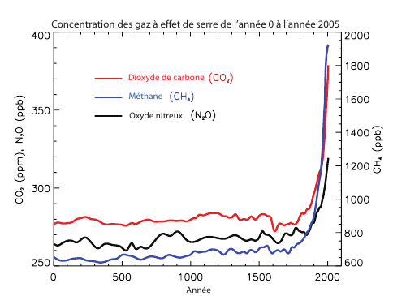

Exercice N°2 :
- Comment expliquez-vous ces augmentations continuelles des températures au niveau mondial ?
- Comparez les deux figures, et expliquez les analogies éventuelles.
